ZÁKLADNÍ ŠKOLA EDVARDA BENEŠE A MATEŘSKÁ ŠKOLA PÍSEK, MÍROVÉ NÁM. 1466
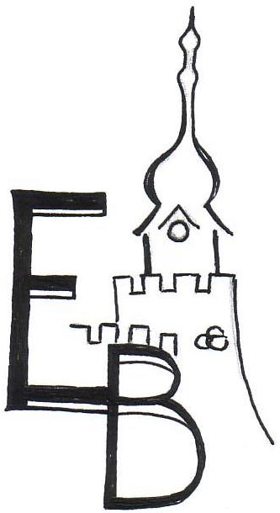

Přihláška do kroužku

Keramický kr. paní učitelky Klímové – 1.A 1x za 14 dní 2 vyuč. hodiny

- skupina – pondělí - 13:45 – 15:15 PŘIHLÁŠKY ODEVZDAT DO 17. ZÁŘÍ.
nebo Začínáme 23. září.
- skupina – úterý – 13:45 – 15:15

Cena: 1 900 Kč/šk. rok, peníze vložte na účet online pokladny (Jestliže nebudete čerpat dotaci, je možné zaplatit polovinu částky a v lednu druhou. Platba za kroužek proběhne nejpozději 14 dní po zahájení kroužku.)
Jméno a příjmení dítěte: třída:
Zákonný zástupce: Telefon:
Budu čerpat dotaci z programu Jihočeského kraje – „Pomáháme s kroužky pro jihočeské děti“
ANO NE (označte)
Datum: Podpis zákonného zástupce:
Základní škola Edvarda Beneše a Mateřská škola Písek, Mírové nám. 1466 činí v souladu s článkem 13 Obecného nařízení o ochraně osobních údajů 2016/679 informační povinnost prostřednictvím Zásad zpracování osobních údajů, které jsou dostupné na webových stránkách školy www.zsebenese.cz

ZÁKLADNÍ ŠKOLA EDVARDA BENEŠE A MATEŘSKÁ ŠKOLA PÍSEK, MÍROVÉ NÁM. 1466

Přihláška do kroužku

Keramický kr. paní učitelky Klímové – 1.A 1x za 14 dní 2 vyuč. hodiny

- skupina – pondělí - 13:45 – 15:15 PŘIHLÁŠKY ODEVZDAT DO 17. ZÁŘÍ.
nebo Začínáme 23. září.
- skupina – úterý – 13:45 – 15:15

Cena: 1 900 Kč/šk. rok, peníze vložte na účet online pokladny (Jestliže nebudete čerpat dotaci, je možné zaplatit polovinu částky a v lednu druhou. Platba za kroužek proběhne nejpozději 14 dní po zahájení kroužku.)
Jméno a příjmení dítěte: třída:
Zákonný zástupce: Telefon:
Budu čerpat dotaci z programu Jihočeského kraje – „Pomáháme s kroužky pro jihočeské děti“
ANO NE (označte)
Datum: Podpis zákonného zástupce:
Základní škola Edvarda Beneše a Mateřská škola Písek, Mírové nám. 1466 činí v souladu s článkem 13 Obecného nařízení o ochraně osobních údajů 2016/679 informační povinnost prostřednictvím Zásad zpracování osobních údajů, které jsou dostupné na webových stránkách školy www.zsebenese.cz

ZÁKLADNÍ ŠKOLA EDVARDA BENEŠE A MATEŘSKÁ ŠKOLA PÍSEK, MÍROVÉ NÁM. 1466

Přihláška do kroužku

Keramický kr. paní učitelky Deverové – 2. D

úterý – 12:45 – 13:30 PŘIHLÁŠKY ODEVZDAT DO 17. ZÁŘÍ.
Začínáme poslední týden v září.
Cena: 1 900 Kč/šk. rok, peníze vložte na účet online pokladny (Jestliže nebudete čerpat dotaci, je možné zaplatit polovinu částky a v lednu druhou. Platba za kroužek proběhne nejpozději 14 dní po zahájení kroužku.)
Jméno a příjmení dítěte: třída:
Zákonný zástupce: Telefon:
Budu čerpat dotaci z programu Jihočeského kraje – „Pomáháme s kroužky pro jihočeské děti“
ANO NE (označte)
Datum: Podpis zákonného zástupce:
Základní škola Edvarda Beneše a Mateřská škola Písek, Mírové nám. 1466 činí v souladu s článkem 13 Obecného nařízení o ochraně osobních údajů 2016/679 informační povinnost prostřednictvím Zásad zpracování osobních údajů, které jsou dostupné na webových stránkách školy www.zsebenese.cz

ZÁKLADNÍ ŠKOLA EDVARDA BENEŠE A MATEŘSKÁ ŠKOLA PÍSEK, MÍROVÉ NÁM. 1466

Přihláška do kroužku

Keramický kr. paní učitelky Deverové – 2. D

úterý – 12:45 – 13:30 PŘIHLÁŠKY ODEVZDAT DO 17. ZÁŘÍ.
Začínáme poslední týden v září.
Cena: 1 900 Kč/šk. rok, peníze vložte na účet online pokladny (Jestliže nebudete čerpat dotaci, je možné zaplatit polovinu částky a v lednu druhou. Platba za kroužek proběhne nejpozději 14 dní po zahájení kroužku.)
Jméno a příjmení dítěte: třída:
Zákonný zástupce: Telefon:
Budu čerpat dotaci z programu Jihočeského kraje – „Pomáháme s kroužky pro jihočeské děti“
ANO NE (označte)
Datum: Podpis zákonného zástupce:
Základní škola Edvarda Beneše a Mateřská škola Písek, Mírové nám. 1466 činí v souladu s článkem 13 Obecného nařízení o ochraně osobních údajů 2016/679 informační povinnost prostřednictvím Zásad zpracování osobních údajů, které jsou dostupné na webových stránkách školy www.zsebenese.cz

